Título
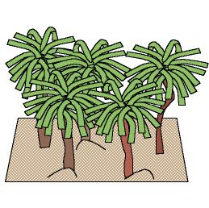

En cada lugar su planta particular

Fomentamos

- Valoración de los entornos naturales
- Observación
- Responsabilidad
- Colaboración en su cuidado
Desarrollo de la actividad

El profesor comenta con los niños:

¿Sabéis? En cada parte de la Tierra, dependiendo del tipo de suelo y de si hace más o menos frío, nacen unas plantas u otras.
En el desierto, como hace tanto calor y escasea el agua, no hay apenas plantas, pero todos no son iguales en los desiertos mexicanos hay cactus.
En la playa, en donde el suelo es arena y está continuamente mojada por el agua del mar, no crece nada.
En el polo norte, hace mucho frío y la tierra está cubierta por el hielo, en la época de deshielo, nacen sólo hierbecillas.
En la selva tropical nacen palmeras y lianas.
Y en los bosques hay muchos árboles que normalmente son muy altos y como hay muchos y suelen estar muy juntos, crecen y crecen buscando la luz del sol.

Hoy vamos a hacer diferentes tipos de entornos.

Un campo de palmeras:

Los niños traerán de casa tubos de cartón (del papel higiénico, del papel de la cocina, papel de aluminio, …) o lo realizarán con cartulinas. Recortar las hojas del archivo word: 7c_01.doc, colorear y pegar en la parte superior del tubo. Colocar las “palmeras” sobre una base de cartón.
Un campo de cactus:

Sobre un cartón que nos sirva de base, colocamos pegamento, antes de que se seque, los niños cogen puñaditos de arena y lo dejan caer sobre la base. Esperamos a que seque y quitamos con cuidado volcando la base la arena sobrante. Una vez que tenemos el suelo, los niños hacen rulitos con plastilina o masa blanda de colores y las colocan presionando sobre la base.
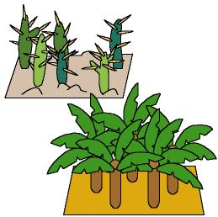
Colorear palitos de dientes y clavar en la plastilina simulando cactus. En vez de palitos de dientes, se puede emplear trocitos de ramitas secas que hayamos recogido del jardín.

Un bosque con muchos árboles:

Construimos una base como la anterior, pero en este caso, dejamos caer tierra en vez de arena. El profesor preparará tiras de papel de seda de color verde, en él señalará una línea a lo largo de la tira para que los niños recorten hasta esta línea a modo de flecos.
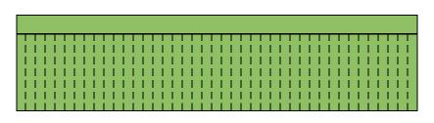

Una vez cortadas las tiras, las pegamos alrededor de ramitas secas que cogeremos del patio o de un jardín cercano. Colocar en la base una bolita de masa blanda o plastilina y pegar sobre la base que hemos construido con tierra.

Cuando tengamos los diferentes tipos de entornos, decoraremos rincones de la clase con ellos y todos los días los niños observarán que se encuentran en buenas condiciones y si encontramos que alguno se ha deteriorado, lo arreglaremos, le limpiaremos el polvo, colocaremos las plantas que se han caído, repararemos los que se han estropeado, etc.
Material complementario:
-Hoja de palmera: fichero word: 7c_01.doc

